

จัดการความเสี่ยงต่อการรับสินบน และแผนบริหารความเสี่ยงต่อการรับสินบน ประจําปีงบประมาณ ๒๕๖8
โดย
สถานีตํารวจภูธรบ้านแพง

บทนํา

ตามที่สถานีตํารวจภูธรบ้านแพง ได้ดําเนินการเพื่อจัดการความเสี่ยงต่อการรับสินบนและได้มี แผนบริหารความเสี่ยงต่อการรับสินบน ประจําปีงบประมาณ ๒๕๖๘ ของหน่วยงาน นั้น
สถานีตํารวจภูธรบ้านแพงได้ดําเนินการ เพื่อจัดการความเสี่ยงต่อการรับสินบนเป็นกิจกรรมและ การดําเนินการตามมาตรการเพื่อบริหารความเสี่ยงต่อการรับสินบน โดยดําเนินการแยกตามสายงานในหน่วยงานอัน ได้แก่
๑.งานอํานวยการ
๒.งานป้องกันปราบปราม
๓.งานจราจร
๔.งานสืบสวน
๕.งานสอบสวน
โดยได้ดําเนินการจัดการความเสี่ยงอย่างเป็นรูปธรรม มีภาพแสดงกิจกรรมการดําเนินการตาม มาตรการดังรายงานผลการดําเนินการ และหน่วยงานได้เปิดเผยข้อมูลการดําเนินการเป็นการเปิดเผยข้อมูลสาธารณะ เพื่อให้บุคคลทั่วไป ได้รับทราบตามรายงาน จัดทําโดยคณะทํางาน ขับเคลื่อนและกํากับติดตามการประเมินคุณธรรม และความโปร่งใสในการดําเนินงานของหน่วยงานภาครัฐ (Interrity & Transparency Assesssment : ITA ) ของสถานีตํารวจภูธรบ้านแพง มีรายละเอียดตามข้อมูลแนบท้ายนี้

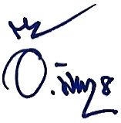

พ.ต.อ.
( จีรุฏฐ์ พิมพา )
ผกก.สภ.บ้านแพง

รายงานผลการดําเนินการประเมินความเสี่ยงการทุจริต สถานีตํารวจภูธรบ้านแพง ประจําปีงบประมาณ ๒๕๖๘
งานอํานวยการ

ปัจจัยที่จะเกิดความเสี่ยง | มาตรการจัดการความเสี่ยง | ผลการดําเนินการ
- การเบิกจ่ายเงินสวัสดิการ มีการหา ช่องทางเพื่อผลประโยชน์ส่วนตน เช่น รับสินน้ำใจ  - การเบิกจ่ายเงินงบประมาณ และ เงินนอกงบประมาณ มีการหาช่องทาง เพื่อผลประโยชน์ส่วนตน เช่น รับสินน้ำใจ  - การขออนุญาตต่ออายุใบสําคัญ ประจําตัวคนต่างด้าวฯ  - ไม่เร่งรัดดําเนินการ  - เพิ่มขั้นตอนการ ดําเนินการโดยไม่ จําเป็น  - การจัดซื้อจัดจ้างมีผลประโยชน์ใน การดําเนินการ  - การรับ การแจกจ่าย พัสดุ เอื้อ ประโยชน์ต่อพวกพ้อง | ๑. กํากับดูแล การปฏิบัติงาน โดยมี การตรวจสอบตามสายการบังคับบัญชา ทุกขั้นตอน เพื่อไม่ให้เกิดช่องว่างในการ เรียกรับผลประโยชน์  ๒. อบรม กําชับการ ปฏิบัติงานของ เจ้าหน้าที่อย่าง สม่ำเสมอ เพื่อสร้าง จิตสํานึกในการปฏิบัติงาน  ๓. ดูแลทุกข์สุขสอบถามปัญหาความ เป็นอยู่อย่างใกล้ชิด | ๑.มีการอบรม กําชับ การปฏิบัติ หน้าที่เป็นประจํา  ๒ .ตรวจสอบเอกสารที่เกี่ยวข้อง กับการปฏิบัติงาน อย่าง สม่ำเสมอ  ๓. ตรวจสอบความเป็นอยู่ สอบถาม พูดคุยเพื่อให้ได้รับทราบปัญหาต่างๆ ของผู้ใต้บังคับบัญชา เพื่อสามารถให้ คําแนะนําและแนวทางแก้ไขปัญหา ได้อย่างถูกต้อง

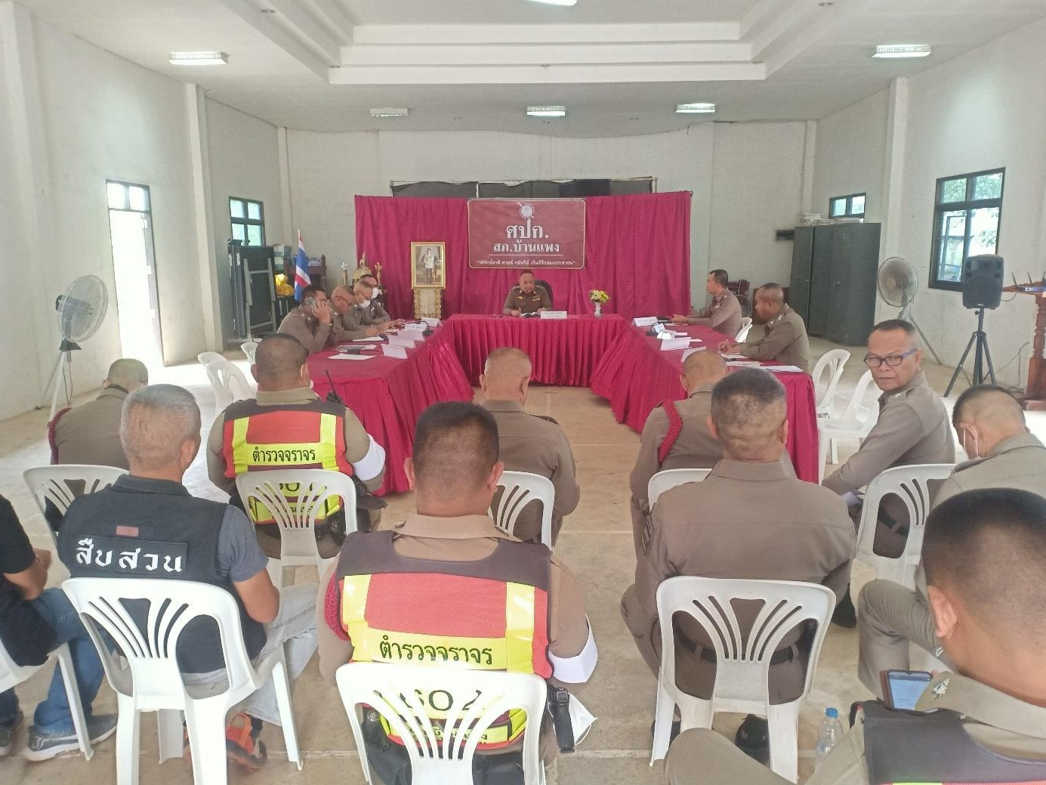

วันที่ 11 มกราคม 2568 พ.ต.อ.สุนันท์ สร้อยสุด ผกก.สภ.บ้านแพง พ.ต.ท.สนอง จันทคาม สว.อก.สภ.บ้านแพง ได้มีการอบรมกําชับการปฏิบัติหน้าที่ธุรการและเจ้าหน้าที่ที่เกี่ยวข้องกับการเบิกจ่าย เงิ นสวัสดิการการเบิกจ่ายเงิน งบประมาณ และเงินนอกงบประมาณการขออนุญาตต่ ออายุ ใบสํ าคัญ ประจําตัวคนต่างด้าวฯ การจัดซื้อจัดจ้าง และการเบิกจ่ายพัสดุ ไม่ให้ทุจริต โดยไม่ให้มีการหาช่องทาง เพื่อ ประโยชน์แก่ตนเองหรือเอื้อประโยชน์ต่อพวกพ้อง

งานป้องกันปราบปราม

ปัจจัยที่จะเกิดความเสี่ยง | มาตรการจัดการความเสี่ยง | ผลการดําเนินการ
1.การจับกุมและการบังคับใช้กฎหมาย  -การละเว้นการปฏิบัติหน้าที่เพื่อ ผลประโยชน์  -การเอื้อประโยชน์ให้ผู้อื่นได้ ประโยชน์  -การกลั่นแกล้ง บังคับขู่เข็ญ เรียก รับผลประโยชน์  -รับสินบน  -ละเว้นการปฏิบัติหน้าที่ เพื่อ เรียก รับผลประโยชน์เล็กน้อย เพื่อแลก กับการไม่ดําเนิน ขั้นตอนตาม กฎหมายเช่น การ ตรวจพบการ ลักลอบเล่นการ พนันแล้วไม่ ดําเนินการจับกุม พูดคุยไกล่เกลี่ย เพื่อรับผล ประโยชน์  -กลั่นแกล้ง บังคับ ขู่เข็ญ เรียกรับ ผลประโยชน์ เช่น การจับกุมยัด ของกลางยาเสพติด เพื่อเรียกรับ ผลประโยชน์ ในการไม่จับกุม | ๑.อบรม กําชับการปฏิบัติงาน ของเจ้าหน้าที่ตํารวจให้ปฏิบัติ ตามกฎหมายอย่างเคร่งครัด ไม่ให้เรียกรับทรัพย์สินหรือ ประโยชน์อื่นใดเพื่อช่วยเหลือ ผู้กระทําผิด  ๒.จัดหาสวัสดิการเพิ่มเติมเพื่อ สร้างขวัญกําลังใจในการ ปฏิบัติหน้าที่  ๓. เสริมสร้างการควบคุมดูแล ผู้ใต้บังคับบัญชา ตามคําสั่ง  ๑๒๑๒/๒๕๓๗  ๔.แต่งตั้งคณะกรรมการเพื่อติดตาม และควบคุมการทุจริต ประจําสถานี | ๑.ก่อนออกปฏิบัติหน้าที่ หัวหน้างานต้อง อบรม กําชับ การปฏิบัติงานของ เจ้าหน้าที่ ตํารวจให้ปฏิบัติตามกฎหมาย อย่างเคร่งครัด ไม่ให้เรียกรับ ทรัพย์สินหรือ ประโยชน์อื่น ใดเพื่อช่วยเหลือผู้กระทําผิด ทุกกรณี  ๒.สอดส่องผู้ใต้บังคับบัญชา อย่างสํม่าเสมอ เช่น ออก เยี่ยมเยียนครอบครัว เพื่อ สอบถามปัญหาต่างๆ  ๓ .นําปัญหาต่าง ๆ ของ ผู้ใต้บังคับบัญชาเสนอ คณะกรรมการเพื่อติดตาม และควบคุมการทุจริต เพื่อ หาแนวทางแก้ไขต่อไป

ในทุกวันของชุดปฏิบัตการสายตรวจ จะมีการอบรมปล่อยแถวสายตรวจก่อนออกปฏิบัติหน้าที่

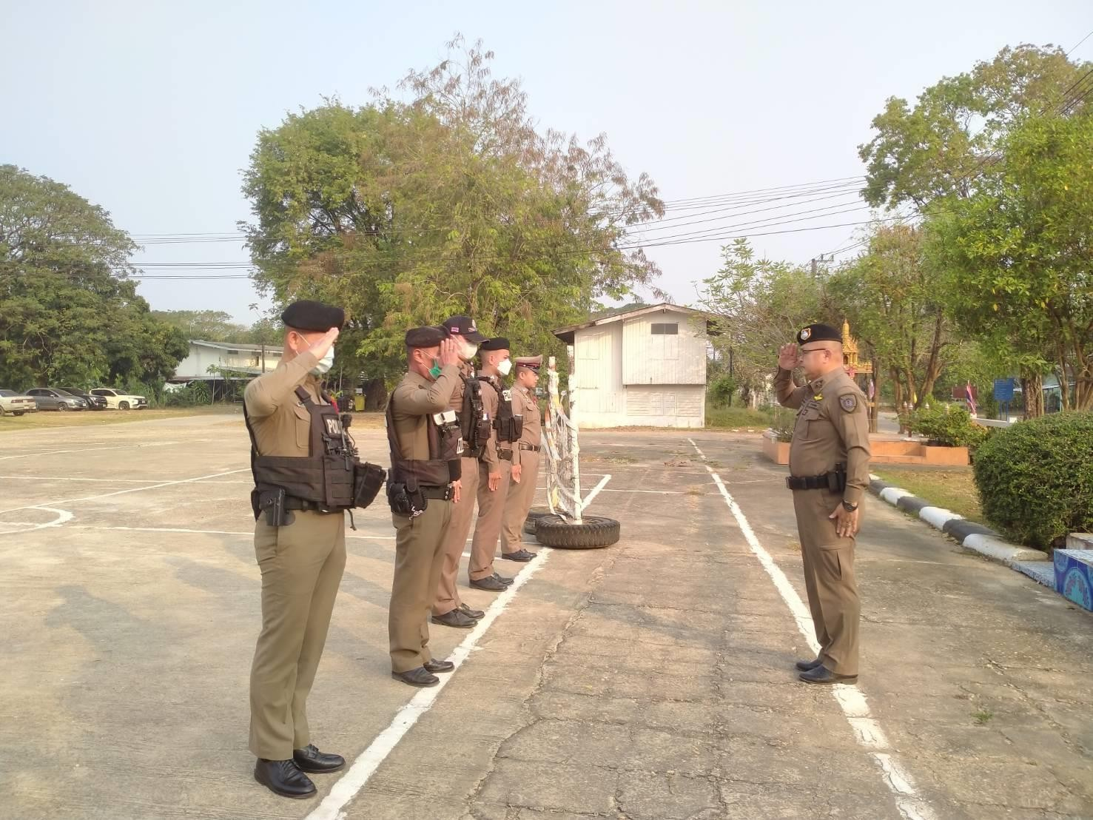

วันที่ 20 มกราคม 2568 พ.ต.อ.สุนันท์ สร้อยสุด ผกก.สภ.บ้านแพง อบรมปล่อยแถว สายตรวจ ก่อนออกปฏิบัติหน้าที่ มีการ อบรม กําชับ การปฏิบัติงานของ เจ้าหน้าที่ตํารวจสายตรวจ ให้ ปฏิบัติตามกฎหมาย อย่างเคร่งครัด ไม่ให้เรียกรับ ทรัพย์สินหรือ ประโยชน์อื่นใด เพื่อช่วยเหลือผู้กระทําผิด ทุกกรณี

งานจราจร

ปัจจัยที่จะเกิดความเสี่ยง | มาตรการจัดการความเสี่ยง | ผลการดําเนินการ
1.การจับกุมผู้กระทําความผิด ตามกฎหมาย จราจร เรียกรับ ทรัพย์สินหรือประโยชน์อื่น ใด แลกกับการไม่ให้ถูกจับกุมตาม กฎหมายจราจร | ๑.อบรม กําชับการปฏิบัติงาน ของ เจ้าหน้าที่ตํารวจให้ปฏิบัติ ตาม กฎหมายอย่างเคร่งครัด ไม่ให้เรียก รับทรัพย์สินหรือประโยชน์อื่นใด เพื่อช่วยเหลือ ผู้กระทําผิด  ๒.จัดหาสวัสดิการเพิ่มเติมเพื่อ สร้างขวัญกําลังใจในการ ปฏิบัติ หน้าที่  ๓. เสริมสร้างการควบคุมดูแลผู้ใต้บังคับ บัญชาตามคําสั่ง ๑๒๑๒/๒๕๓๗  ๔. แต่งตั้งคณะกรรมการเพื่อติดตาม และควบคุมการทุจริต ประจําสถานี | ๑. ก่อนออกปฏิบัติหน้าที่หัวหน้า งานต้อง อบรม กําชับ การปฏิบัติ งานของ เจ้าหน้าที่ ตํารวจ ให้ปฏิบัติตามกฎหมาย อย่าง เคร่งครัด ไม่ให้เรียกรับ ทรัพย์สิน หรือประโยชน์อื่นใด เพื่อช่วยเหลือ ผู้กระทําผิดทุก กรณี  ๒.สอดส่องผู้ใต้งบังคับบัญชา อย่างสม่ําเสมอ เช่น ออก เยี่ยม เยียนครอบครัว เพื่อ สอบถาม ปัญหาต่างๆ  ๓. นำปัญหาต่างๆ ของผู้ใต้บังคับ บัญชาเสนอ คณะกรรมการเพื่อ ติดตาม และควบคุมการทุจริต เพื่อ หาแนวทางแก้ไขต่อไป

ก่อนออกปฏิบัติหน้าที่ ทุกผลัด หัวหน้างานต้อง อบรม กําชับ การปฏิบัติงานของ เจ้าหน้าที่ตํารวจให้ปฏิบัติ ตามกฎหมายอย่างเคร่งครัด ไม่ให้เรียกรับทรัพย์สินหรือประโยชน์อื่นใดเพื่อช่วยเหลือผู้กระทําผิดทุกกรณี
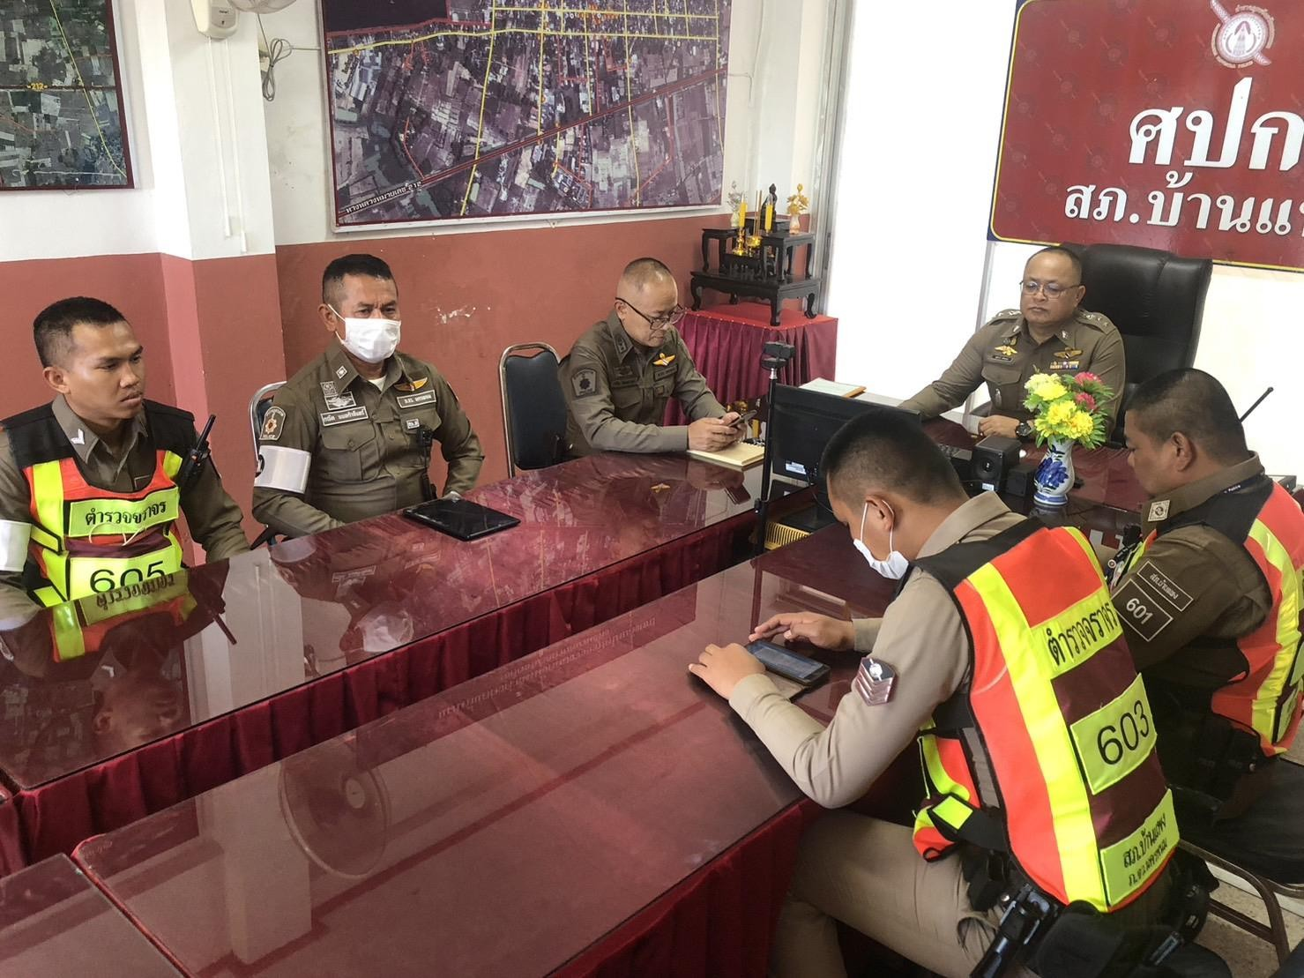

วันที่ 7 มกราคม 2568 พ.ต.อ.สุนันท์ สร้อยสุด ผกก.สภ.บ้านแพง อบรมปล่อยแถวเจ้าหน้าที่ จราจรก่อนออกปฏิบัติหน้าที่ มีการ อบรม กําชับ การปฏิบัติงานของ เจ้าหน้าที่ ตํารวจ จราจรให้ปฏิบัติตามกฎหมาย อย่างเคร่งครัด ไม่ให้เรียกรับ ทรัพย์สินหรือ ประโยชน์อื่นใด เพื่อ ช่วยเหลือผู้กระทําผิดทุก กรณี

งานสืบสวน

ปัจจัยที่จะเกิดความเสยง | มาตรการจัดการความเสี่ยง | ผลการดําเนินการ
1 การจับกุมผู้กระทําความผิดตามกฎหมาย อาญา  -เรียกทรัพย์สินหรือประโยชน์อื่น ใด เพื่อแลกกับการไม่ให้ถูกจับกุม  - เรียกทรัพย์สินหรือประโยชน์อื่นใด เพื่อแลกกับการไม่ให้ถูกจับกุม ดําเนินคดี  - เรียกทรัพย์สินหรือประโยชน์อื่น ใดเพื่อแลกกับการไม่ให้ถูกจับกุม ดําเนินคดี | ๑.อบรม กําชับการปฏิบัติงาน ของ เจ้าหน้าที่ตํารวจให้ปฏิบัติ ตาม กฎหมายอย่างเคร่งครัด ไม่ให้เรียก รับทรัพย์สินหรือ ประโยชน์อื่นใด เพื่อช่วยเหลือ ผู้กระทําผิด  ๒.จัดหาสวัสดิการเพิ่มเติมเพื่อ สร้างขวัญกําลังใจในการปฏิบัติหน้าที่  ๓. เสริมสร้างการควบคุมดูแล ผู้ใต้งบังคับบัญชา ตามคําสั่ง  ๑๒๑๒/๒๕๓๗  ๔. แต่งตั้งคณะกรรมการเพื่อติด ตามและควบคุมการทุจริตประจําสถานี | ๑. ก่อนออกปฏิบัติหน้าที่ หัวหน้า งานต้องอบรมกําชับ การ ปฏิบัติงานของเจ้าหน้าที่  ตํารวจให้ปฏิบัติตามกฎหมาย อย่างเคร่งครัดไม่ให้เรียก รับ ทรัพย์สินหรือประโยชน์อื่นใด เพื่อ ช่วยเหลือผู้กระทําผิดทุก กรณี  ๒.สอดส่องผู้ใต้งบังคับบัญชา อย่างสม่ําเสมอ เช่น ออก เยี่ยม เยียนครอบครัว เพื่อ สอบถาม ปัญหาต่างๆ  ๓ .นําปัญหาต่าง ๆ ของผู้บังคับ บัญชาเสนอ คณะกรรมการ เพื่อติดตามและควบคุมการ ทุจริตเพื่อหาแนวทางแก้ไขต่อไป

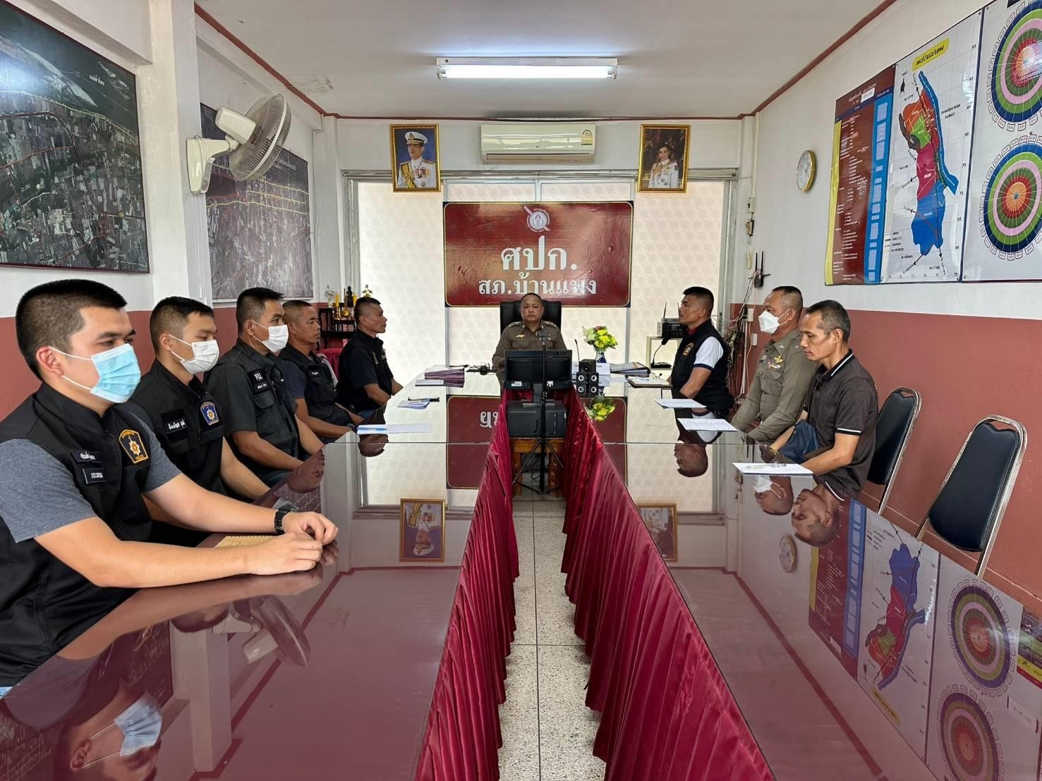

วันที่ 11 มกราคม 2568 พ.ต.อ.สุนันท์ สร้อยสุด ผกก.สภ.บ้านแพง ประชุมชุดสืบสวนพร้อม ทั้งชี้แจงภารกิจให้ปฏิบัติตามกฎหมาย อย่างเคร่งครัด ไม่ให้เรียกรับ ทรัพย์สินหรือ ประโยชน์อื่นใด เพื่อช่วยเหลือ ผู้กระทําผิดทุก กรณี

งานสอบสวน

ปัจจัยที่จะเกิดความเสี่ยง | มาตรการจัดการความเสี่ยง | ผลการดําเนินการ
1.มีการเรียกรับสินบน เพื่อบิดเบือนข้อเท็จจริง ช่วยเหลือผู้ต้องหา | 1.อบรม กำชับการปฏิบัติงาน ของ พนักงานสอบสวนให้ปฏิบัติตามอำนาจ หน้าที่และกฎหมายอย่างเคร่งครัด  2.ไม่ให้เรียกรับทรัพย์สินหรือผลประโยชน์ อื่นใด แลกกับการทำสำนวนอ่อนเพื่อ ช่วยเหลือผู้กระทำผิดไม่ต้องถูกลงโทษ สถานหนักหรือไม่ต้องรับโทษ  3. เสริมสร้างควบคุมความประพฤติ ระเบียบวินัยผู้ใต้บังคับบัญชา ตามคำสั่ง ๑๒๑๒/๒๕๓๗ - เปิดช่องทางการติดตามสอบถามความ คืบหน้าคดี - เปิดช่องทางรับเรื่องร้องเรียนในกรณี ไม่ได้รับความเป็นธรรมต่อหัวหน้าสถานี ตำรวจ โดยตรง | 1. ประชุมพนักงานสอบสวน เจ้าหน้าที่งานสอบสวนทุกเดือน  2. รอง ผกก.(สอบสวน) ตรวจสอบ ติดตามการปฏิบัติงานอย่าง สม่ำเสมอ  3. จัดทำป้ายพันธะสัญญาการ ให้บริการประชาชน  4. จัดทำป้ายสอบถามความคืบหน้า ของคดี ให้ประชาชนได้รับทราบ  5. ให้พนักงานสอบสวน นำสำนวน การสอบสวน เสนอผู้กำกับการทุก เดือน และทุกครั้งที่จะส่งสำนวนไป อัยการ เพื่อกำกับตรวจสอบอีกขั้น หนึ่ง

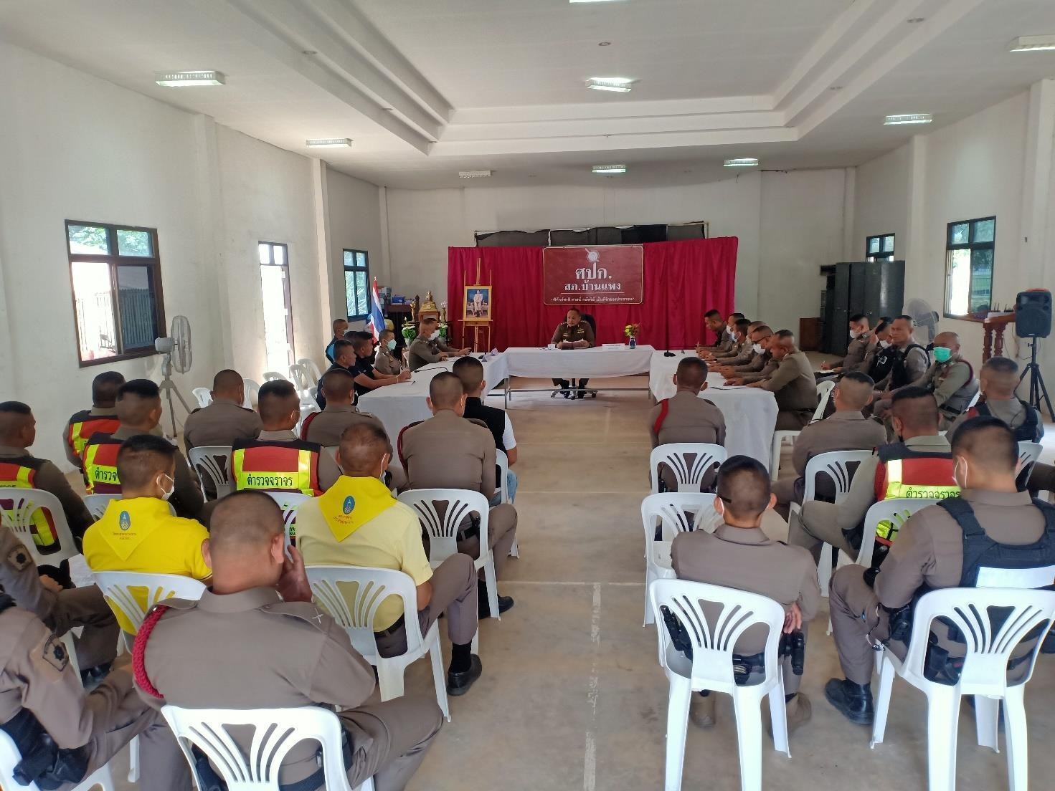

วันที่ 16 มกราคม 2568 พ.ต.อ.สุนันท์ สร้อยสุด ผกก.สภ.บ้านแพง , พ.ต.ท.ปราโมทย์ ชารี รอง ผกก.(สอบสวน) สภ.บ้านแพง ได้ประชุมอบรมการกําชับการปฏิบัติงานของเจ้าหน้าที่ตํารวจให้ปฏิบัติตาม กฎหมายอย่างเคร่งครัด ไม่ให้เรียกรับทรัพย์สินหรือ ประโยชน์อื่นใดเพื่อช่วยเหลือ ผู้กระทําผิด และ กําชับเรื่องยื่น คําร้องขอปล่อยตัว ชั่วคราวต่อ พนักงานสอบสวน กําชับนําเงินประกันตัวผู้ต้องหา ส่ง เจ้าหน้าที่การเงิน ตามวันที่ ทําการปล่อยตัวชั่วคราว

